TRABAJO PRACTICO N1



Nombre Y Apellido:Alma Pereira

Curso:1ª

Profesora: Andrea Gomez

Taller: Laboratorio Informatica

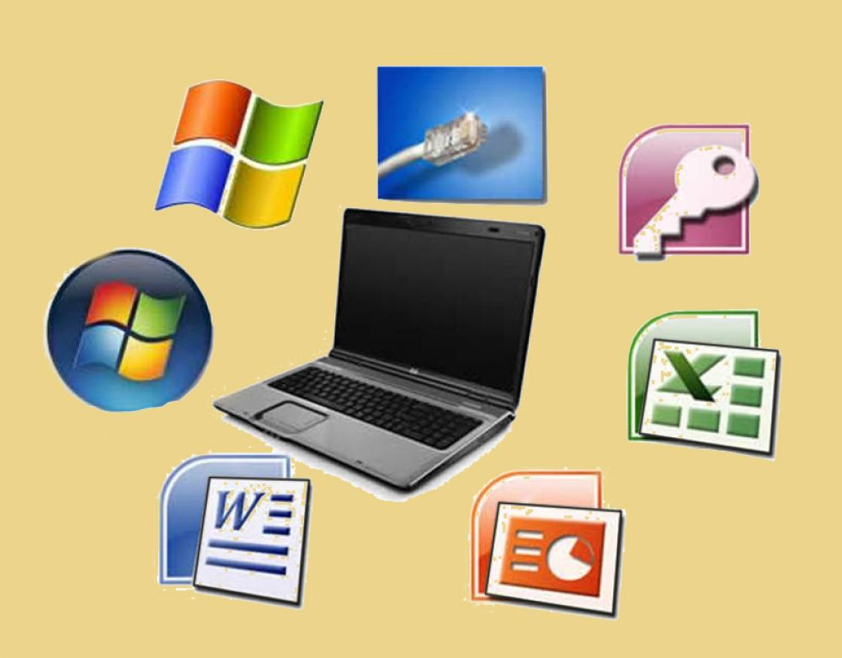

_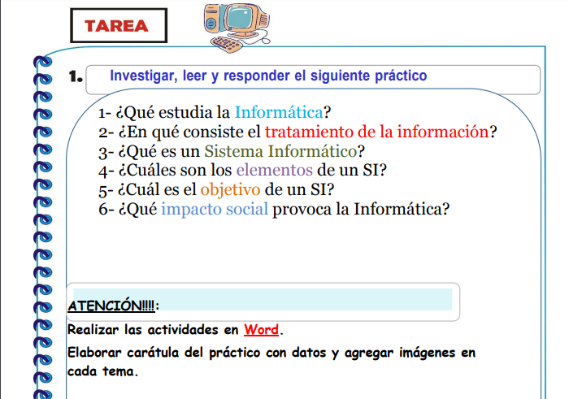
  - RESPUESTAS
1_La Informática es la rama de la Ingeniería que estudia el hardware, las redes de datos y el software necesarios para tratar información de forma automática.
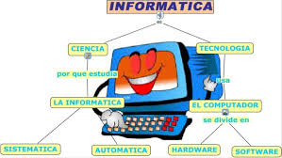
2_El tratamiento de la información resumen consiste en el proceso de recopilar, analizar y sintetizar datos relevantes para presentar una versión condensada de un tema o contenido. Este proceso incluye varias etapas:
- Recopilación: Reunir información de diversas fuentes, como artículos, libros, informes, etc.
- Análisis: Evaluar y organizar la información, identificando los puntos clave, las ideas principales y los datos más relevantes.
- Síntesis: Combinar y reducir la información seleccionada, eliminando redundancias y manteniendo solo lo esencial.
- Redacción: Escribir el resumen de manera clara y concisa, asegurando que refleje la esencia del material original.
- Revisión: Verificar la coherencia y la precisión del resumen, asegurando que no se haya perdido el sentido del contenido original.

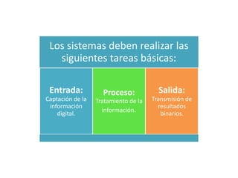

3_Un sistema informático puede ser definido como un sistema de información que basa la parte fundamental de su procesamiento en el empleo de la computación. Como cualquier sistema, es un conjunto de funciones interrelacionadas, hardware, software y de Recurso Humano.
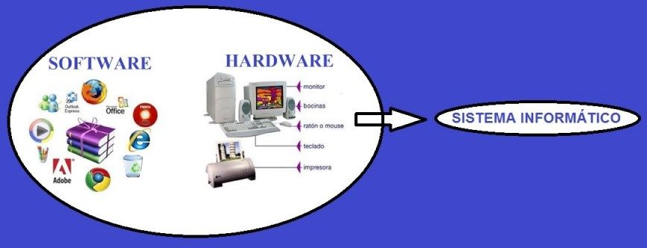

4_ Todo dispositivo informático está compuesto por dos componentes: el hardware y el software. Se refiere a las partes físicas tangibles de un sistema informático, sus componentes eléctricos, electrónicos, electromecánicos y mecánicos. Por ejemplo, teclado, gabinete, circuitos, cables, discos duros, monitores etcétera
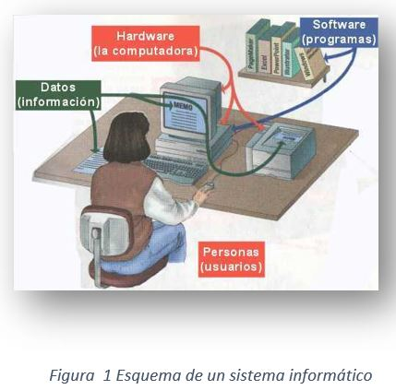

5_La función principal de un SI es ayudar a una organización a tomar decisiones proporcionándole información precisa y actualizada. Para ello, un sistema de información recopila, procesa y almacena datos, y luego los pone a disposición de los usuarios en el momento adecuado y en un formato utilizable.

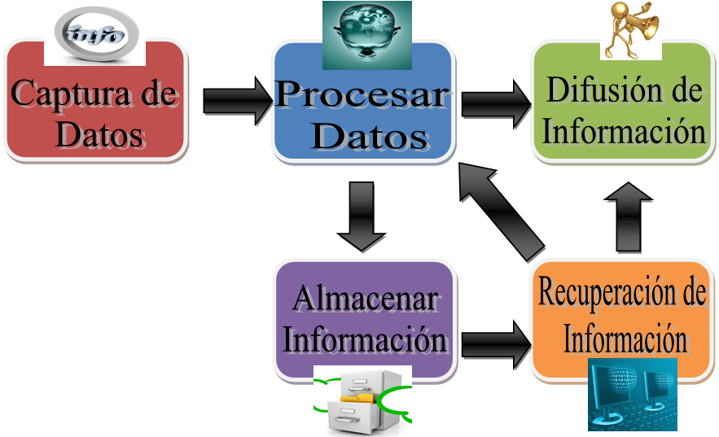

6_El impacto de la informática en lo social se aplica a la concientización de la realidad, las nuevas costumbres, el desuso de tecnologías obsoletas, y consiguiente remplazo de nuevas formas de interacción social.
